Le modèle 1 byte permet d’estimer l’impact d’un service web à travers deux variables :

* Le temps d’utilisation du service
* La quantité de données échangées

Les impacts d’une page peuvent être répartis dans trois catégories :

1. L’impact des terminaux utilisateurs

*Il s’agit de l’impact généré par la consommation électrique du terminal sur lequel est affiché la page web.*

L’impact du terminal dans l’impact global de la page web dépend du type de terminal utilisé et de son temps de lecture.

Temps de lecture :

Un adulte lit 300 mots par minutes en moyenne [<http://www.slate.fr/lien/57193/adulte-300-mots-minute>]. Nous pourrions donc simplement calculer le nombre de mots et le diviser par 300 pour obtenir le temps de lecture de la page.

Cependant, il est rare que les pages web soit entièrement lues. Il est donc plus juste de minorer le temps de lecture total de la page en fonction du temps réel de lecture des pages. On estime ici le temps de lecture réelle à 30% du temps de lecture total. Celui-ci pourra être mise à jour une fois que des données réelles seront connus.

TempsDeLecture = 0.3\*(nombreMots/300)

Impact par minute

L’impact par minute du terminal dépend du type d’équipement et est fournis par le model 1 byte :

* Smartphone : 1,1\*10-4 kWh/min
* Ordinateur : 1,1\*10-4 kWh/min

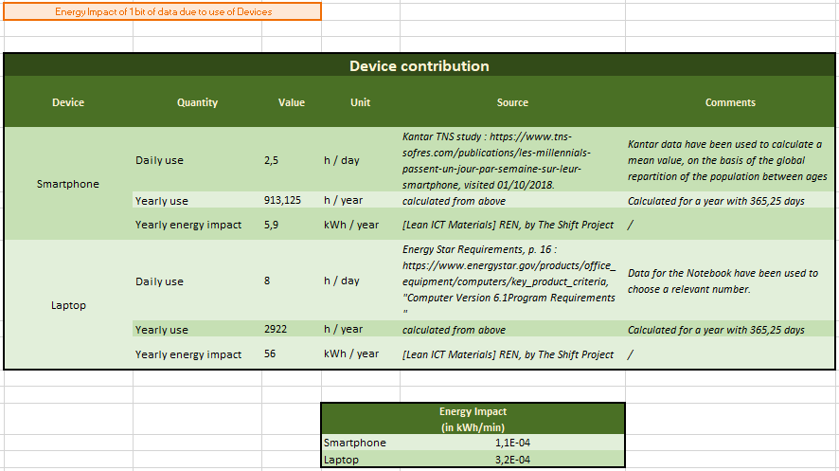

*Détail du calcul*

Finalement l’impact de la page web sur l’équipement est le produit du temps de lecture réel en minute et de l’impact par minute du terminal utilisé.

ImpactTerminal = TempsDeLecture\*ImpactParMinutes

1. L’impact des équipements réseaux